系統架構與設計文檔

for

ODOO 管理系統

Version: 1.0

March 2026

© The Government of the Hong Kong Special Administrative Region

The contents of this document remain the property of and may not be reproduced in whole or in part without the express permission of the Government of the HKSAR.


文檔修訂曆史
版本號 | 提交日期 | 編寫人 | 檢閱人 | 確認? | 贊同? | 備注
V1.0 | 2026-02-10 |  |  | N | N | 初稿

目錄

1. 引言 7
1.1. 專案建設背景 7
1.2. 技術目標定義 8
1.2.1. 功能目標 8
1.2.2. 技術架構目標 8
1.3. 技術棧與版本選擇 9
1.3.1. Odoo 版本 9
1.4. 總體系統架構設計 9
1.4.1. 邏輯架構 10
1.4.2. 架構說明： 10
1.5. 模組劃分設計 10
1.5.1. 自定義模組規劃 10
1.6. 數據模型邊界定義 11
1.6.1. 主數據歸屬原則 11
1.7. Odoo 與 Jira 集成模型 12
1.7.1. 同步方式： 12
1.7.2. 同步機制架構 12
1.8. 非功能性設計目標 12
1.8.1. 性能目標 12
1.8.2. 安全目標 13
1.8.3. 可擴展目標 13
1.9. 部署架構設計 13
1.10. 升級與演進策略 14
2. 總體系統架構設計 15
2.1. 總體邏輯架構 15
2.2. 技術分層架構 16
2.2.1. 表現層 16
2.2.2. 業務層 16
2.2.3. 集成層 16
2.2.4. 數據層 16
2.3. Odoo 平臺架構設計 17
2.4. 模組化設計原則 18
2.5. 集成架構設計 18
2.6. 數據架構設計 19
2.7. 安全架構設計 20
2.8. 性能與擴展架構 20
2.9. 容器化與部署架構 21
2.10. 高可用與災備設計 21
3. 核心數據模型架構設計 21
3.1. 核心數據模型設計總體原則 21
3.2. HR 主數據模型架構設計 22
3.2.1. 員工模型作為系統核心實體 22
3.2.2. 組織結構模型 23
3.3. 考勤模型架構設計 23
3.3.1. 考勤模型職責邊界 24
3.3.2. 工時計算邏輯架構 24
3.4. 工時模型架構設計 24
3.4.1. 工時模型職責 25
3.4.2. 成本計算架構 25
3.5. 專案與任務鏡像模型 25
3.6. 數據關係總體結構 26
3.7. 數據生命週期管理 27
3.7.1. 考勤生命週期 27
3.7.2. 工時生命週期 27
3.8. 多公司與數據隔離 27
3.9. 數據一致性與事務控制 28
3.10. 數據風險分析 28
4. Jira 集成架構與數據同步設計 30
4.1. 集成架構總體設計原則 30
4.2. 集成總體架構模型 30
4.3. 數據同步範圍定義 31
4.3.1. 從 Jira 同步至 Odoo 的數據 31
4.3.2. 從 Odoo 同步至 Jira 的數據 31
4.4. Webhook 處理架構 31
4.4.1. Webhook 接收流程 32
4.5. REST API 同步架構 32
4.5.1. 同步流程 32
4.6. 同步調度器與補償機制 33
4.6.1. 定時同步邏輯 33
4.7. 異常處理與重試機制 33
4.8. 數據一致性與事務控制 34
4.9. 安全控制與訪問管理 35
4.10. 性能與限流設計 35
4.11. 數據風險與控制措施 36
4.12. 架構擴展性考慮 36
5. 業務流程與數據流控制 37
5.1. 業務流程架構定位與控制原則 37
5.2. 考勤生成與校驗流程設計 37
5.2.1. 考勤階段控制矩陣 37
5.2.2. 時間區間校驗規則 38
5.3. 工時生成與確認機制 38
5.3.1. 工時生成邏輯控制表 38
5.3.2. 成本計算控制規則 39
5.4. Jira 同步業務控制 39
5.4.1. 同步責任邊界 39
5.4.2. 同步狀態控制表 39
5.5. 數據流控制總覽 40
5.6. 異常流程控制機制 40
5.6.1. 異常類型矩陣 40
5.7. 多公司業務隔離控制 41
5.8. 審計與可追溯控制 41
5.9. 業務流程風險綜合評估 42
6. 許可權與安全架構 43
6.1. 許可權與安全架構總體設計目標 43
6.2. 認證架構設計 43
6.2.1. 用戶身份認證模型 43
6.2.2. API 介面認證控制 44
6.3. Odoo 許可權模型設計 45
6.3.1. ACL 訪問控制設計 45
6.3.2. Record Rule 記錄規則設計 46
6.3.3. 字段級許可權控制 47
6.4. 多公司隔離安全設計 47
6.5. 數據訪問與運行時安全 48
6.6. 審計與日誌安全設計 48
6.7. 敏感數據保護策略 49
6.8. 安全風險分析 50
6.9. 安全治理與長期維護 50
7. 部署與運維架構 50
7.1. 部署架構總體設計目標 50
7.2. 環境分層與運行拓撲設計 51
7.3. 容器化部署架構設計 52
7.4. 高可用與負載均衡設計 53
7.5. 資料庫架構與性能規劃 54
7.6. 日誌與監控架構 54
7.7. 備份與恢復策略 55
7.8. 升級與版本管理策略 56
7.9. 運維治理與持續改進 57

引言

專案建設背景
當前企業內部系統存在以下問題：
- 員工考勤系統獨立運行，僅記錄簽到簽退數據；
- Jira 作為研發專案管理工具，與企業人力系統無數據關聯；
- 專案工時無法與考勤數據進行比對；
- 無法統一統計專案消耗與人力利用率；
- 多系統帳號獨立維護，缺乏統一認證機制；
- 管理層缺少統一的專案與人力分析報表。
從技術層面看，目前系統之間的集成方式為人工統計或導出 Excel 匯總，存在以下風險：
- 數據滯後
- 數據不一致
- 無法即時分析
- 人工操作風險高
因此，本項目目標是：
基於 Odoo 平臺構建一個統一的人力 + 專案整合系統，實現考勤、工時與 Jira 專案管理的集成。
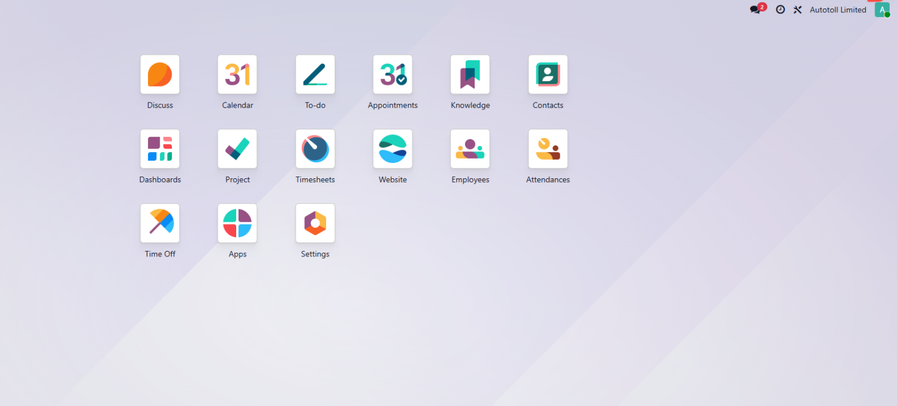

技術目標定義
本系統不是簡單搭建 Odoo，而是進行深度二次開發與系統整合。
技術目標包括：

功能目標
- 實現 Odoo HR 模組為員工主數據源；
- 擴展 Attendance 模組支持專案工時關聯；
- 集成 Jira API，實現任務同步；
- 建立統一 Timesheet 記錄模型；
- 支持自動工時拆分；
- 實現員工利用率統計；
- 實現專案消耗分析報表。

技術架構目標
- Odoo 作為核心業務平臺；
- Jira 作為任務管理外部系統；
- 統一認證（SSO）；
- 支持 REST API 調用；
- 支持模組化擴展；
- 支持橫向擴展部署。

技術棧與版本選擇

Odoo 版本
推薦版本：
組件 | 版本
Odoo
Python | 3.11
PostgreSQL | 15
Redis | 7
Nginx | 最新穩定版
選擇 Odoo v19 的原因：
- 支持 Python 3.11；
- HR 與 Project 模組穩定；
- 支持 Webhook；
- 前端 OWL 框架成熟；
- 企業版支持許可權細粒度控制。

總體系統架構設計
系統採用分層架構。

邏輯架構
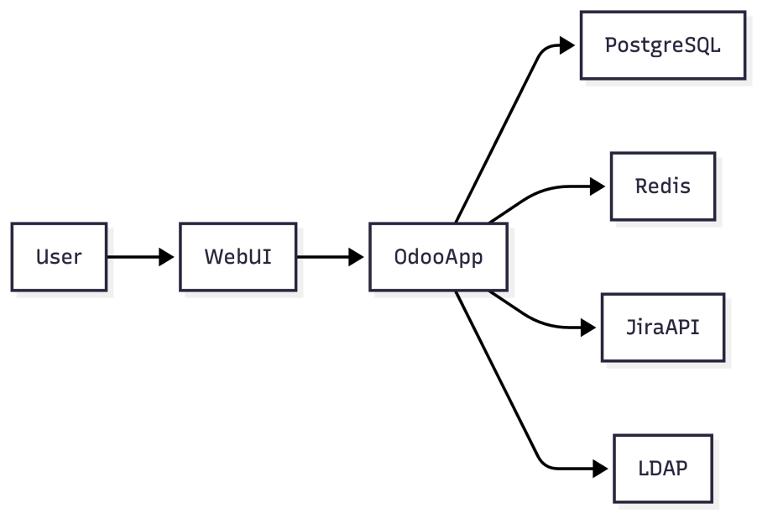

架構說明：
- 用戶通過流覽器訪問 Odoo；
- Odoo 作為核心業務平臺；
- PostgreSQL 存儲業務數據；
- Redis 用於緩存與 Session；
- Jira 通過 REST API 同步；
- LDAP 用於統一認證。

模組劃分設計
為保證系統可維護性，本項目不直接修改 Odoo 核心模組，而採用自定義模組擴展方式。

自定義模組規劃
模組名稱 | 功能
custom_hr_extension | 擴展員工模型
custom_attendance_bridge | 擴展考勤功能
custom_jira_connector | Jira 同步介面
custom_timesheet_engine | 工時計算邏輯
custom_reporting | BI 報表
每個模組必須：
- 獨立目錄；
- 獨立 manifest；
- 獨立許可權配置；
- 支持單獨升級。

數據模型邊界定義

主數據歸屬原則
數據類型 | 主系統
員工 | Odoo
考勤 | Odoo
專案 | Jira 主，Odoo 鏡像
任務 | Jira
工時 | Odoo 主，Jira 同步
該原則確保：
- 數據權責明確；
- 同步邏輯清晰；
- 避免雙向衝突。

Odoo 與 Jira 集成模型
集成採用 REST + Webhook 雙模式。

同步方式：
- Jira → Odoo：
  - 任務創建
  - 任務狀態更新
- Odoo → Jira：
  - 工時同步
  - 用戶映射同步

同步機制架構
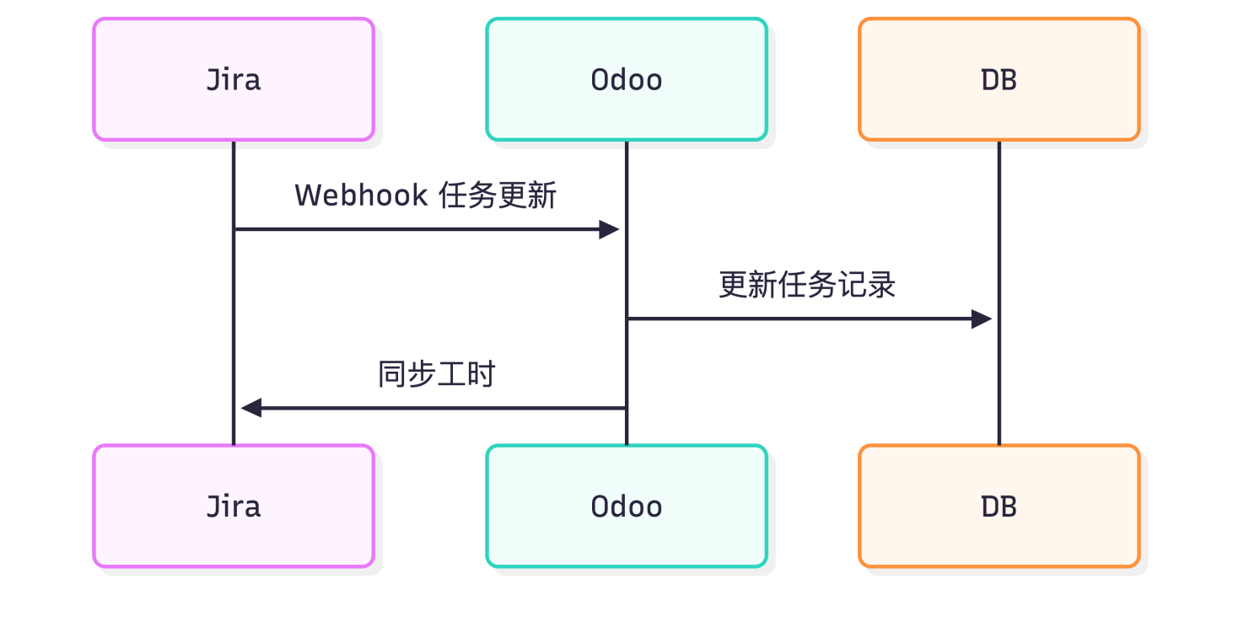

非功能性設計目標

性能目標
- 支持 300+ 併發用戶；
- 平均頁面回應時間 < 2 秒；
- API 同步延遲 < 5 秒；

安全目標
- 強制 HTTPS；
- 支持 OAuth2；
- 所有 API 調用需 Token 驗證；

可擴展目標
- 支持多公司；
- 支持多部門；
- 支持後續接入 ERP。

部署架構設計
推薦採用容器化部署。
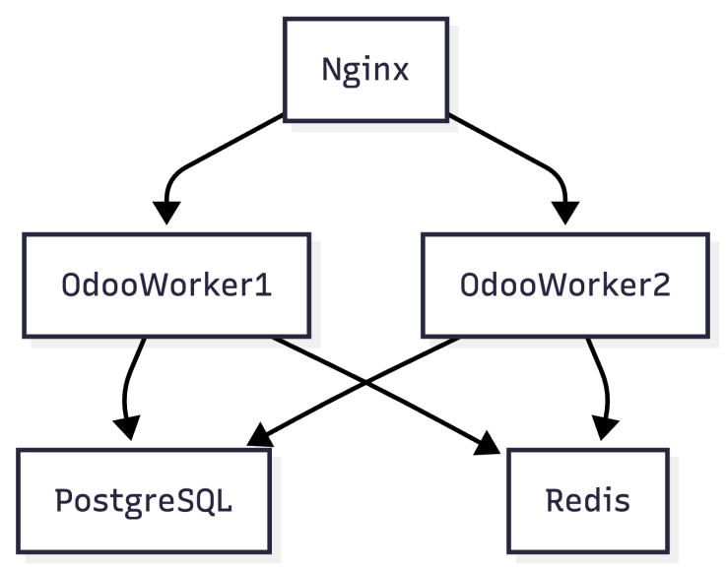
支持：
- 多 worker；
- 負載均衡；
- 自動擴容。

升級與演進策略
系統需支持：
- 模組獨立升級；
- 數據遷移腳本；
- 回滾機制；
- API 版本控制；
所有自定義模組必須遵循：
- 不修改核心源碼；
- 使用繼承擴展；
- 使用 override + super 機制。

總體系統架構設計

總體邏輯架構
本系統採用“核心平臺 + 外部系統集成”的分層架構模式。Odoo 作為企業業務核心平臺，承擔：
- 員工主數據管理
- 考勤管理
- 工時與成本核算
- 專案鏡像管理
- 統一許可權控制
Jira 作為任務管理系統，承擔：
- 研發任務管理
- Issue 生命週期管理
- Sprint 管理
總體邏輯架構如下：
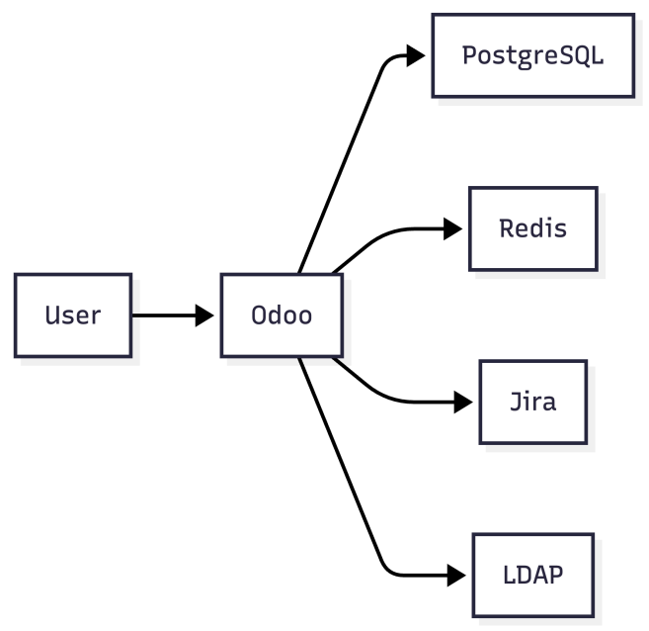
架構分層說明：
- 表現層（Web UI）
- 應用層（Odoo ORM）
- 集成層（Jira API）
- 數據層（PostgreSQL）
- 認證層（LDAP/SSO）

技術分層架構
系統嚴格遵循分層架構：

表現層
- Odoo Web UI
- OWL 前端組件
- REST 介面

業務層
- Python ORM 模型
- 業務規則引擎
- 工時計算邏輯

集成層
- Jira REST Client
- Webhook 接收服務
- 調度器

數據層
- PostgreSQL 主庫
- Redis 會話緩存
禁止跨層調用，例如：
- UI 不得直接訪問資料庫；
- 集成層不得包含業務計算邏輯。

Odoo 平臺架構設計
Odoo 本身採用多模組架構：
- 每個模組可獨立安裝
- 每個模組可獨立升級
- 模型繼承機制實現擴展
平臺運行模式：
- Multi-worker
- HTTP Worker
- Cron Worker
Worker 架構
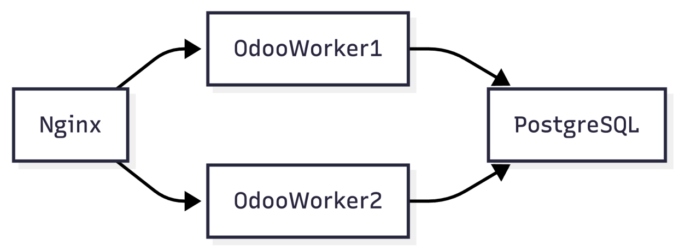

模組化設計原則
所有自定義功能必須基於模組實現，不允許修改核心源碼。
模組分類：
類型 | 模組
擴展模組 | custom_hr_extension
集成模組 | custom_jira_connector
計算模組 | custom_timesheet_engine
報表模組 | custom_reporting
模組原則：
- 單一職責；
- 無迴圈依賴；
- 使用 _inherit 擴展；
- 使用數據遷移腳本管理升級。

集成架構設計
集成採用雙通道模式：
- Webhook（事件驅動）
- 定時同步（補償機制）
集成架構：
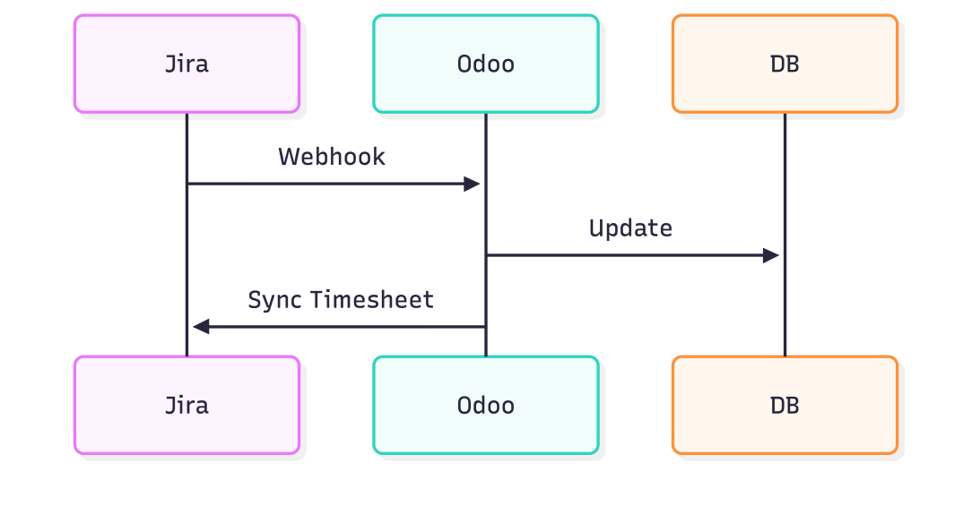
必須設計：
- Token 管理機制；
- API 速率限制控制；
- 重試機制。

數據架構設計
數據主權原則：
數據類型 | 主系統
員工 | Odoo
考勤 | Odoo
專案 | Jira 主，Odoo 鏡像
工時 | Odoo 主
資料庫設計原則：
- 所有擴展字段必須可索引；
- 所有關聯字段必須定義 ondelete 行為；
- 所有金額字段使用 Float 精度控制。

安全架構設計
安全分為三層：
- 認證層（SSO）
- 許可權層（ACL）
- 數據層（Record Rule）
許可權模型：
- HR Manager
- Project Manager
- Employee
數據訪問必須遵循最小許可權原則。

性能與擴展架構
目標支持：
- 300+ 併發用戶
- 每日 10,000+ 工時記錄
性能策略：
- 多 worker 部署
- Redis session
- 數據索引優化
- 批量 API 同步

容器化與部署架構
建議採用 Docker + Nginx：
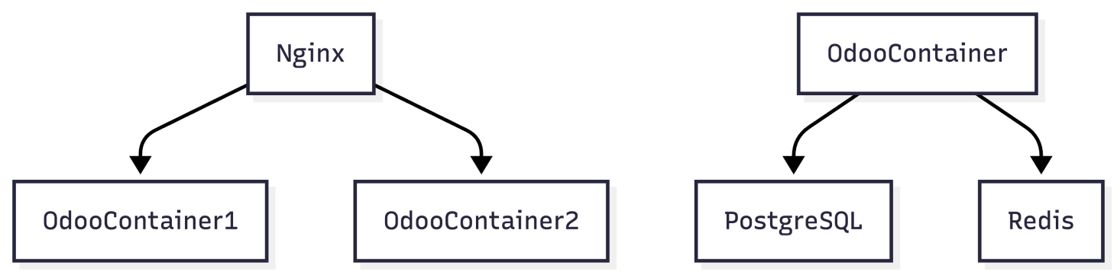
支持：
- 滾動升級；
- 版本回滾；
- 多環境部署（Dev / UAT / Prod）。

高可用與災備設計
- PostgreSQL 主從複製；
- 每日資料庫備份；
- Redis 持久化；
- API 調用失敗重試佇列。
災備目標：
- RTO < 4 小時；
- RPO < 15 分鐘。

核心數據模型架構設計

核心數據模型設計總體原則
在 Odoo 企業集成平臺中，數據模型並不僅僅是字段的集合，而是整個系統運行的邏輯基礎。由於本系統需要同時承載人力資源管理、考勤記錄、工時計算以及 Jira 專案任務的集成功能，因此數據模型設計必須遵循嚴謹的架構原則，確保系統在擴展、升級與集成過程中保持穩定。
本系統的數據模型設計遵循以下七項核心原則：
第一，主數據權威原則。員工、部門等基礎數據必須由 Odoo 統一管理。Jira 作為外部系統，不得成為員工主數據來源，避免雙向衝突導致數據不一致。
第二，數據主權分離原則。不同系統之間必須明確數據的主權歸屬。例如，專案任務生命週期由 Jira 主導，而工時記錄由 Odoo 主導。
第三，事務一致性原則。涉及考勤、工時與任務同步的操作必須在資料庫事務範圍內執行，避免部分提交導致邏輯失衡。
第四，低耦合擴展原則。所有模型擴展必須通過 _inherit 方式完成，不得修改 Odoo 核心源碼，以保證未來版本升級相容性。
第五，審計可追溯原則。所有關鍵業務數據（工時、同步狀態、成本金額）必須具備完整日誌與修改記錄。
第六，多公司隔離原則。系統必須支持多公司場景，並確保不同公司數據互相隔離。
第七，可擴展分析原則。模型結構必須支持未來 BI 分析與 ERP 集成。

HR 主數據模型架構設計

員工模型作為系統核心實體
在本系統中，hr.employee 是所有業務邏輯的核心實體。員工不僅僅代表一個人力資源記錄，更是考勤、工時、專案參與與成本計算的核心連接點。
員工模型擴展字段包括：
- jira_user_key：用於與 Jira 用戶進行映射；
- cost_rate：員工小時成本；
- employment_type：員工類型（正式、合同、實習）；
- department_code：組織結構編碼；
- external_sync_flag：是否參與外部系統同步。
員工模型與其他模型的關係如下：
- 一對多關係：hr.attendance；
- 一對多關係：account.analytic.line；
- 多對一關係：hr.department；
- 一對一關係：res.users。
員工成本字段 cost_rate 的設計必須支持浮點精度控制，並允許未來與薪資模組集成。

組織結構模型
部門模型 hr.department 承擔組織結構與成本中心角色。必須支持多級組織結構，並允許未來引入多組織報表分析。
擴展字段：
- cost_center_code；
- manager_id；
- jira_project_default。
部門與專案的關聯關係必須保證同公司原則，即不同公司部門不得共用專案。

考勤模型架構設計

考勤模型職責邊界
hr.attendance 在原生 Odoo 中僅負責記錄員工簽到與簽退時間。本系統對其職責進行了擴展，使其成為工時生成的源頭。
擴展字段包括：
- project_id：關聯專案；
- jira_issue_key：關聯 Jira 任務；
- analytic_line_id：生成的工時記錄；
- calculated_hours：計算後的工時；
- attendance_source：數據來源標識。
必須保證：
- 一條考勤只能生成一條主工時記錄；
- 考勤修改後自動觸發工時重新計算；
- 刪除考勤時自動處理關聯工時。

工時計算邏輯架構
calculated_hours 通過 check_out - check_in 計算得出，但必須考慮：
- 跨天簽到；
- 午休扣減；
- 加班規則；
- 四捨五入規則。
計算邏輯必須通過 @api.depends 定義，確保字段變化時自動更新。

工時模型架構設計

工時模型職責
account.analytic.line 在本系統中承擔以下職責：
- 員工專案工時記錄；
- 成本計算；
- Jira 同步狀態管理；
- 報表統計基礎數據。

擴展字段：
- jira_issue_key；
- attendance_id；
- cost_amount；
- sync_status；
- sync_error_message。

成本計算架構
成本計算公式：
cost_amount = cost_rate × unit_amount
其中：
- cost_rate 來自 hr.employee；
- unit_amount 來自考勤計算結果。
必須在創建或修改工時時自動觸發成本重算。

專案與任務鏡像模型
由於 Jira 為任務管理主系統，Odoo 僅保留任務鏡像數據。
新增模型 jira.issue 用於緩存任務資訊，包括：
- issue_key；
- issue_summary；
- status；
- assignee；
- project_id；
- last_sync_time。
專案模型 project.project 擴展字段：
- jira_project_key；
- jira_sync_enabled。
數據同步必須保證：
- 不直接修改 Jira 主數據；
- 本地字段僅用於分析。

數據關係總體結構
整體數據關係如下：
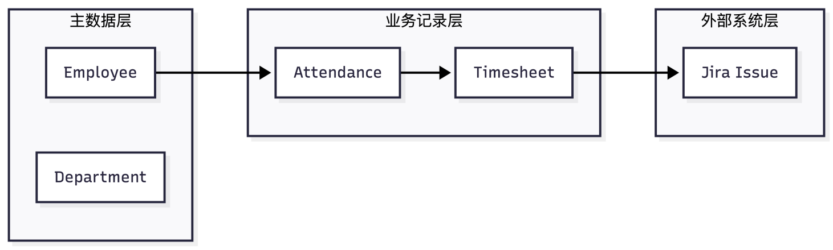
數據流說明：
員工簽到 → 生成考勤 → 自動生成工時 → 同步至 Jira。

數據生命週期管理
所有核心數據必須定義生命週期：

考勤生命週期
- Draft：初始簽到；
- Confirmed：簽退完成；
- Processed：生成工時；
- Archived：歸檔。

工時生命週期
- Draft；
- Confirmed；
- Synced；
- Failed；
- Archived。
生命週期狀態必須通過 Selection 字段控制，避免非法狀態跳轉。

多公司與數據隔離
系統必須支持多公司模式。
設計要求：
- 所有模型包含 company_id；
- Record Rule 控制跨公司訪問；
- 專案、員工與工時必須屬於同一公司。
數據隔離通過 domain_force 控制。

數據一致性與事務控制
關鍵一致性控制包括：
- 考勤修改必須重新計算工時；
- 工時同步失敗不影響資料庫事務；
- 批量操作必須在事務中執行；
- 所有同步狀態必須記錄日誌。
事務邊界：
- 本地數據寫入優先；
- 外部 API 調用非同步執行；
- 重試機制保證最終一致性。

數據風險分析
潛在風險包括：
- 考勤重複簽到；
- 工時總和超過工作時長；
- Jira 任務刪除導致本地失效；
- 成本計算錯誤。
風險控制措施：
- 添加唯一約束；
- 添加數據校驗；
- 添加同步失敗重試；
- 添加審計日誌。

Jira 集成架構與數據同步設計

集成架構總體設計原則
本系統中，Jira 作為研發專案與任務管理平臺，承擔 Issue 生命週期與任務流程控制職責；Odoo 作為企業綜合業務平臺，承擔員工主數據、考勤記錄、工時生成及成本核算職責。兩者在系統邊界上必須保持職責清晰、數據主權明確、同步機制可控。
Jira 集成架構設計遵循以下原則：
第一，主數據邊界清晰原則。專案與任務數據以 Jira 為主系統，Odoo 僅保存鏡像數據；員工與工時數據以 Odoo 為主系統，Jira 不得修改。
第二，單向主控原則。任務狀態變更由 Jira 驅動，工時同步由 Odoo 驅動，避免雙向衝突。
第三，最終一致性原則。同步操作允許短時間延遲，但必須通過補償機制保證數據最終一致。
第四，非同步優先原則。所有外部 API 調用必須採用非同步機制執行，避免阻塞 Odoo 主事務。
第五，可追溯審計原則。所有同步行為必須記錄日誌與錯誤資訊，支持人工排查。

集成總體架構模型
為確保系統穩定性與可擴展性，本項目採用“Webhook + 定時補償同步”的雙通道集成模式。
整體集成結構如下：
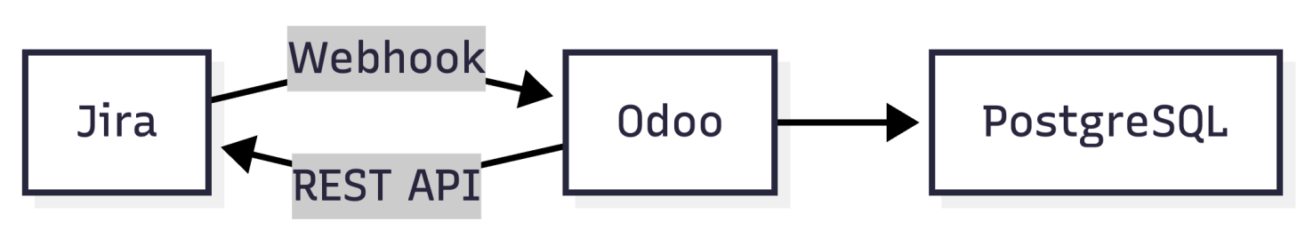
說明：
- Jira 通過 Webhook 推送任務事件至 Odoo；
- Odoo 通過 REST API 同步工時至 Jira；
- 定時調度器作為補償機制，保證數據一致性。
該架構避免了頻繁輪詢，同時保證任務變更的即時回應。

數據同步範圍定義
為避免不必要的耦合，必須明確同步數據範圍。

從 Jira 同步至 Odoo 的數據
數據類型 | 同步方向 | 說明
專案基本資訊 | Jira → Odoo | 只讀鏡像
Issue 任務 | Jira → Odoo | 用於工時關聯
任務狀態 | Jira → Odoo | 用於統計分析

從 Odoo 同步至 Jira 的數據
數據類型 | 同步方向 | 說明
工時記錄 | Odoo → Jira | 作為 Worklog
員工映射 | Odoo → Jira | 用戶對照關係
同步模型必須避免雙向修改同一字段。

Webhook 處理架構
Webhook 是任務即時同步的核心機制。

Webhook 接收流程
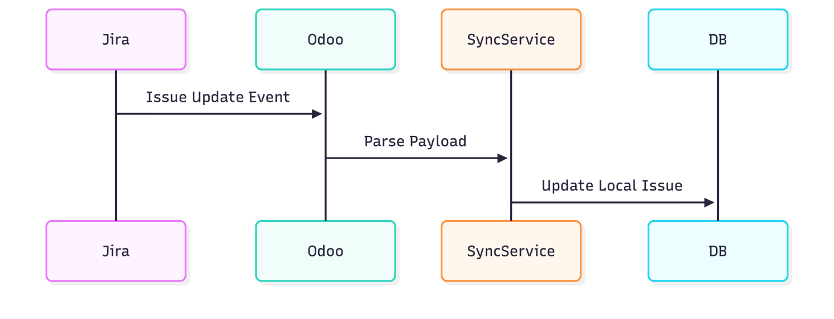
處理邏輯包括：
- 驗證請求簽名；
- 解析事件類型；
- 判斷是否屬於可處理類型；
- 更新本地 jira.issue 模型；
- 寫入同步日誌。
Webhook 不得直接觸發複雜業務邏輯，應僅更新鏡像數據。

REST API 同步架構
Odoo 向 Jira 提交工時記錄時，採用 REST API 調用。

同步流程
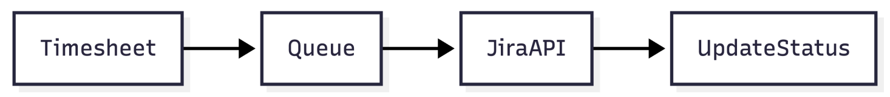
步驟說明：
- 創建或確認工時；
- 將同步任務加入佇列；
- Worker 執行 API 調用；
- 更新 sync_status 字段。
同步狀態包括：
- pending
- success
- failed
- retrying

同步調度器與補償機制
Webhook 無法保證 100% 可靠，因此必須設計補償同步機制。

定時同步邏輯
每 5 分鐘執行一次：
- 查詢最近更新的 Jira 任務；
- 與本地數據對比；
- 修復不一致記錄。
調度器必須具有以下能力：
- 支持批量分頁；
- 支持中斷點續傳；
- 支持異常捕獲。

異常處理與重試機制
外部系統調用不可避免出現網路錯誤或 API 限流。
必須設計重試佇列模型：
字段 | 說明
issue_key | 關聯任務
retry_count | 重試次數
last_error | 錯誤資訊
next_retry_time | 下次執行時間
重試規則：
- 第一次失敗後 1 分鐘重試；
- 第二次失敗後 5 分鐘；
- 最多重試 5 次；
- 超過次數標記為失敗並通知管理員。

數據一致性與事務控制
同步過程中必須嚴格控制事務邊界。
設計要求：
- 本地資料庫事務必須優先完成；
- API 調用不得在資料庫事務內執行；
- 同步失敗不得回滾本地數據；
- 狀態字段必須反映真實同步情況。
該設計保證：
- 本地數據穩定；
- 外部系統異常不影響核心業務。

安全控制與訪問管理
Jira API 調用必須採用 OAuth2 或 Token 認證。
安全設計包括：
- Token 加密存儲；
- Webhook IP 白名單；
- API 請求頻率限制；
- 所有調用記錄審計日誌。
Webhook 介面必須防止偽造請求。

性能與限流設計
Jira API 存在調用頻率限制。
必須實現：
- 批量提交工時；
- 請求間隔控制；
- 併發線程限制；
- 佇列優先順序控制。
系統設計目標：
- 單次同步延遲 < 5 秒；
- 每分鐘 API 請求 < Jira 限額；
- 失敗率 < 1%。

數據風險與控制措施
潛在風險包括：
- Webhook 丟失；
- API 調用失敗；
- 任務狀態不一致；
- 用戶映射錯誤；
- 重複提交工時。
風險控制措施：
- 定時補償同步；
- 唯一約束防止重複；
- 審計日誌；
- 管理後臺監控介面。

架構擴展性考慮
本集成架構支持未來擴展：
- 接入其他任務系統；
- 接入 DevOps 平臺；
- 接入 ERP 成本模組；
- 增加 BI 分析介面。
設計中未直接耦合 Jira 內部結構，僅使用標準 REST API。

業務流程與數據流控制

業務流程架構定位與控制原則
本系統的業務流程並非簡單的功能調用順序，而是一套具有明確階段控制、數據責任邊界與狀態驅動機制的運行模型。系統運行的核心目標是確保員工時間數據、專案任務數據與成本數據在統一規則下流轉，並最終形成可審計、可統計、可追溯的業務閉環。
在架構層面，本系統業務流程設計遵循以下核心原則：
第一，階段控制原則。所有業務數據必須經歷明確的狀態轉換過程，禁止跳躍式狀態變更。
第二，責任分離原則。考勤、工時、任務、成本四類數據分別由不同模型負責，彼此之間僅通過受控介面進行交互。
第三，最終一致性原則。外部系統同步允許短暫延遲，但必須具備補償機制。
第四，數據不可逆原則。已確認的工時不得在無審計記錄情況下被修改。
第五，跨公司隔離原則。所有流程控制必須包含 company_id 維度。

考勤生成與校驗流程設計
考勤記錄是整個業務鏈條的源頭，其準確性直接影響工時與成本計算。因此，考勤流程必須具備嚴格的數據校驗與階段控制機制。

考勤階段控制矩陣
階段 | 狀態標識 | 可執行操作 | 禁止操作 | 控制說明
簽到 | Draft | 修改簽到時間 | 生成工時 | 尚未完成工作週期
簽退 | Confirmed | 修改簽退時間 | 刪除記錄 | 已形成完整時間區間
已處理 | Processed | 查看記錄 | 修改時間 | 已生成工時
歸檔 | Archived | 僅查看 | 修改或刪除 | 進入歷史數據
該階段控制矩陣確保考勤數據不會在生成工時後被隨意修改。

時間區間校驗規則
考勤數據必須通過以下規則校驗：
校驗類型 | 校驗規則 | 風險說明
時間順序 | check_out > check_in | 防止負工時
時間跨度 | 不超過24小時 | 防止異常記錄
重疊校驗 | 同員工不可重疊 | 防止重複工時
工作日規則 | 是否為法定工作日 | 支持統計準確性
若校驗失敗，系統必須拒絕狀態變更。

工時生成與確認機制
工時是考勤數據轉化後的核心業務實體，其生命週期必須受到嚴格控制。

工時生成邏輯控制表
控制點 | 觸發條件 | 執行邏輯 | 輸出結果
自動生成 | 考勤狀態 Confirmed | 計算有效工時 | 創建 Draft 工時
人工確認 | 專案負責人確認 | 鎖定數據 | 狀態變為 Confirmed
成本計算 | 工時確認後 | 計算 cost_amount | 更新金額字段
同步觸發 | 狀態 Confirmed | 加入同步佇列 | 待同步狀態

成本計算控制規則
成本計算並非簡單乘法，而是必須具備規則版本控制。
控制要素 | 控制說明
成本來源 | 來自 hr.employee.cost_rate
歷史鎖定 | 成本生成後不隨員工成本變更
精度控制 | 保留兩位小數
審計字段 | 記錄計算時間與規則版本
該設計確保成本統計具備財務一致性。

Jira 同步業務控制
Jira 同步必須被視為外部系統交互，而非內部事務。

同步責任邊界
數據類型 | 主系統 | 修改許可權
Issue 狀態 | Jira | 僅 Jira
Worklog | Odoo | 僅 Odoo
用戶映射 | Odoo | 管理員維護

同步狀態控制表
狀態 | 說明 | 允許操作 | 風險控制
Pending | 待同步 | 可重試 | 不影響本地數據
Success | 已同步 | 不可修改 | 鎖定狀態
Failed | 同步失敗 | 自動重試 | 記錄錯誤
Abandoned | 放棄 | 管理員處理 | 防止死迴圈

數據流控制總覽
系統數據流可劃分為五個階段：
階段 | 輸入 | 輸出 | 控制機制
階段1 | 員工行為 | 考勤記錄 | 時間校驗
階段2 | 考勤數據 | 工時草稿 | 自動計算
階段3 | 工時確認 | 成本計算 | 審核機制
階段4 | 確認工時 | Jira 同步 | 佇列控制
階段5 | 同步結果 | 報表統計 | 狀態鎖定
該結構確保數據由“行為層”逐級上升至“統計層”。

異常流程控制機制
異常流程不可避免，必須設計補償機制。

異常類型矩陣
異常類型 | 發生階段 | 影響範圍 | 控制措施
未簽退 | 階段1 | 無法生成工時 | 自動補簽退
重複工時 | 階段2 | 成本錯誤 | 唯一約束
API 限流 | 階段4 | 同步延遲 | 重試佇列
映射錯誤 | 階段4 | 無法同步 | 管理員校正
成本異常 | 階段3 | 財務風險 | 審計檢查

多公司業務隔離控制
在多公司環境中，流程控制必須增加公司維度校驗。
控制點 | 校驗規則
員工 → 專案 | company_id 必須一致
工時 → 成本 | company_id 必須一致
報表統計 | 按公司過濾
該設計防止跨公司數據污染。

審計與可追溯控制
所有關鍵流程必須記錄日誌。
審計類型 | 記錄內容
狀態變更 | 原狀態 → 新狀態
同步日誌 | 請求與回應
成本計算 | 計算規則版本
異常記錄 | 錯誤資訊
審計數據用於：
- 問題排查；
- 內控合規；
- 管理報告。

業務流程風險綜合評估
綜合評估系統流程風險：
風險等級 | 風險描述 | 控制手段
高 | 同步失敗導致數據丟失 | 非同步佇列
中 | 成本計算錯誤 | 審計日誌
中 | 跨公司訪問 | Record Rule
低 | 時間校驗錯誤 | 約束控制

許可權與安全架構

許可權與安全架構總體設計目標
在本 Odoo 集成系統中，許可權與安全架構並非簡單的角色分配問題，而是一套圍繞“數據主權”“組織隔離”“介面安全”“運行時控制”而構建的系統性控制模型。由於本系統涉及員工主數據、考勤記錄、工時成本數據以及 Jira 外部系統集成，若許可權控制設計不嚴謹，極易造成數據越權訪問、跨公司數據污染或外部介面濫用等風險。
本章的設計目標包括以下幾個方面：
第一，確保員工只能訪問與其組織和職責相關的數據；
第二，確保多公司環境下數據嚴格隔離；
第三，確保跨系統介面調用具備身份認證與許可權校驗；
第四，確保敏感字段（如成本數據）僅授權角色可見；
第五，確保系統具備審計能力與可追溯性。
本系統許可權架構設計遵循以下基本原則：
- 最小許可權原則（Least Privilege）
- 角色分離原則（Separation of Duties）
- 數據隔離原則（Data Isolation）
- 介面認證原則（API Authentication Enforcement）
- 審計優先原則（Audit First）

認證架構設計

用戶身份認證模型
系統採用 Odoo 原生用戶認證機制，並支持企業統一身份認證（SSO）擴展。用戶身份可通過以下方式進入系統：
- 本地用戶名密碼認證；
- LDAP 集成認證；
- OAuth2 單點登錄認證。
推薦採用企業 SSO 模式，使員工通過統一身份認證訪問系統，避免多系統密碼分散管理。
認證流程核心機制如下：
- 用戶提交憑證；
- 系統驗證憑證合法性；
- 若採用 SSO，則通過外部認證伺服器驗證；
- 成功後生成 session；
- session 與 user_id 綁定。
系統必須確保：
- session 具備過期機制；
- 密碼存儲採用哈希演算法；
- 禁止明文存儲憑證；
- 強制 HTTPS 訪問。

API 介面認證控制
系統對外提供 Webhook 介面以及可能的 REST API 介面，必須嚴格控制介面訪問許可權。
介面認證要求包括：
- Token 必須加密存儲；
- Webhook 必須驗證來源 IP 或簽名；
- 外部調用必須記錄日誌；
- 必須限制調用頻率。
介面安全控制表如下：
控制點 | 實施方式 | 風險防控
Token 存儲 | 加密字段 | 防止洩露
Webhook 校驗 | 簽名驗證 | 防止偽造
調用日誌 | 審計模型 | 可追溯
限流控制 | 速率限制 | 防止濫用

Odoo 許可權模型設計
Odoo 許可權體系由三層構成：
- Access Control List（ACL）
- Record Rule（記錄規則）
- 字段級訪問控制
這三層共同構成完整的數據訪問控制體系。

ACL 訪問控制設計
ACL 定義用戶對模型的基礎操作許可權，包括：
- 讀取（read）
- 創建（create）
- 修改（write）
- 刪除（unlink）
本系統定義以下核心角色：
角色 | 職責
Employee | 填寫考勤與工時
Project Manager | 審核工時
HR Manager | 管理員工數據
Finance Manager | 查看成本數據
System Admin | 系統維護
ACL 設計必須遵循：
- Employee 不得刪除已確認工時；
- HR Manager 不得修改成本計算邏輯；
- Project Manager 僅能訪問所屬專案數據。

Record Rule 記錄規則設計
Record Rule 是實現多公司與組織隔離的關鍵機制。
在多公司場景中，所有模型必須帶有 company_id 字段。Record Rule 必須限制用戶只能訪問 company_id 等於當前公司數據。
示例控制邏輯：
- domain: [('company_id', '=', user.company_id.id)]
此外，員工數據訪問必須限制在所屬部門或專案範圍內。
記錄規則控制維度包括：
- 公司維度；
- 專案維度；
- 部門維度；
- 角色維度。

字段級許可權控制
在本系統中，某些字段屬於敏感資訊，例如：
- 員工成本 cost_rate；
- 工時成本 cost_amount；
- 同步錯誤日誌。
這些字段不得對普通員工開放。
字段許可權控制策略包括：
- 通過 groups 屬性限制字段顯示；
- 在視圖中隱藏敏感字段；
- 在 API 層過濾敏感字段。

多公司隔離安全設計
多公司環境是本系統的重要架構要求。許可權設計必須防止數據跨公司洩露。
多公司控制核心原則：
- 所有核心模型必須包含 company_id；
- 所有查詢必須自動附加公司過濾條件；
- 所有報表必須按公司維度統計；
- 跨公司訪問必須明確授權。
多公司訪問風險矩陣如下：
風險類型 | 風險說明 | 控制措施
數據混合 | 報表跨公司統計 | 強制 company 過濾
越權訪問 | 用戶訪問其他公司數據 | Record Rule 限制
同步錯誤 | 工時同步至錯誤專案 | 校驗 company_id

數據訪問與運行時安全
系統運行過程中，必須保證：
- 線程安全；
- session 安全；
- 防止 CSRF 攻擊；
- 防止 SQL 注入。
Odoo ORM 本身具備防止 SQL 注入機制，但開發過程中不得使用拼接 SQL 語句。
安全控制要求包括：
- 禁止使用 raw SQL；
- 禁止在控制器中繞過許可權校驗；
- 禁止在後臺任務中使用 sudo() 無限制訪問。

審計與日誌安全設計
審計機制是許可權體系的重要補充。
系統必須記錄以下行為：
- 用戶登錄；
- 許可權變更；
- 工時修改；
- 同步失敗；
- 成本計算變更。
審計日誌必須包括：
- 操作人；
- 操作時間；
- 原始值；
- 新值。
日誌必須不可被普通用戶刪除。

敏感數據保護策略
系統中敏感數據包括：
- 員工薪資相關成本；
- 任務同步 Token；
- 管理員許可權配置。
保護措施包括：
- 加密字段；
- 資料庫訪問控制；
- 定期許可權審查；
- 強制密碼複雜度策略。

安全風險分析
綜合安全風險評估如下：
風險等級 | 風險描述 | 影響 | 控制策略
高 | 成本數據洩露 | 財務風險 | 字段級控制
高 | API Token 洩露 | 外部攻擊 | 加密存儲
中 | 跨公司訪問 | 數據混合 | Record Rule
中 | 同步越權 | 數據不一致 | 許可權校驗
低 | 登錄異常 | 用戶體驗問題 | 日誌監控

安全治理與長期維護
許可權與安全架構必須具備持續治理能力。
治理措施包括：
- 定期許可權審計；
- 定期密碼更新；
- 定期日誌檢查；
- API 訪問頻率監控；
- 許可權變更審批流程。
許可權管理必須納入公司 IT 內控流程。

部署與運維架構

部署架構總體設計目標
本系統作為企業內部核心業務平臺，承載員工考勤數據、專案工時數據以及跨系統集成能力，其運行穩定性與可維護性直接影響業務連續性。因此，在部署與運維架構設計階段，必須以“穩定性優先、可擴展性優先、安全可控”為核心原則。
本章的目標包括：
- 定義生產環境、測試環境與開發環境的部署邊界；
- 設計高可用運行架構；
- 明確容器化與服務編排策略；
- 定義資料庫備份與恢復機制；
- 建立監控與日誌體系；
- 制定升級與回滾策略。
部署架構必須滿足以下要求：
- 支持 300+ 併發用戶；
- 支持每日大量工時與同步操作；
- 支持未來橫向擴展；
- 支持平滑升級與回滾。

環境分層與運行拓撲設計
系統環境必須至少劃分為三類：
- 開發環境（DEV）
- 用戶驗收環境（UAT）
- 生產環境（PROD）
每個環境必須具備獨立資料庫實例，禁止跨環境共用數據。
生產環境運行拓撲結構建議如下：
Internet / Internal Network
|
Nginx
|
Odoo Application Layer (多實例)
|
PostgreSQL Primary Database
|
Redis Cache
在企業規模達到一定水準後，建議採用負載均衡架構：
- Nginx 作為反向代理；
- 多個 Odoo Worker 實例；
- 資料庫主從複製；
- Redis 用於 session 與緩存。
該結構確保應用層與數據層解耦，並支持橫向擴展。

容器化部署架構設計
為提高部署一致性與環境可移植性，推薦採用 Docker 容器化部署。
容器劃分原則：
- Odoo 應用容器；
- PostgreSQL 資料庫容器（或獨立資料庫伺服器）；
- Redis 容器；
- Nginx 容器。
容器部署優勢包括：
- 版本一致性；
- 快速擴容；
- 易於環境複製；
- 支持 CI/CD 自動發佈。
生產環境中應避免將資料庫與應用部署在同一容器。資料庫建議獨立部署，確保性能穩定與數據安全。

高可用與負載均衡設計
在生產環境中，系統必須具備高可用能力。高可用設計主要體現在以下幾個方面：
第一，應用層高可用。
部署多個 Odoo 實例，通過 Nginx 或企業負載均衡器進行流量分發。若某實例故障，流量自動轉移。
第二，資料庫高可用。
採用 PostgreSQL 主從複製機制。主節點負責寫入，從節點用於只讀或作為災備。
第三，緩存層穩定性。
Redis 必須開啟持久化機制（RDB 或 AOF），避免因緩存故障導致 session 丟失。
第四，自動重啟機制。
容器或服務必須配置自動重啟策略。
高可用目標：
- RTO（恢復時間目標）小於 4 小時；
- RPO（數據恢復點目標）小於 15 分鐘。

資料庫架構與性能規劃
資料庫是系統運行的核心。PostgreSQL 必須進行以下優化：
- 啟用連接池；
- 優化 shared_buffers；
- 調整 work_mem；
- 定期執行 VACUUM；
- 定期重建索引。
核心業務表必須建立索引，例如：
- hr_attendance(employee_id, check_in)
- account_analytic_line(project_id)
- jira_issue(issue_key)
資料庫容量規劃需考慮：
- 每年考勤數據增長；
- 每日工時記錄增長；
- 同步日誌記錄數量。
建議定期歸檔歷史數據，以保證主表性能穩定。

日誌與監控架構
系統必須具備完整的日誌與監控能力，以便及時發現問題。
日誌分類包括：
- 應用日誌；
- 同步日誌；
- 錯誤日誌；
- 安全日誌；
- 審計日誌。
日誌策略包括：
- 分級日誌輸出；
- 按日期滾動；
- 統一日誌目錄；
- 禁止日誌中出現敏感資訊。
監控體系建議包括：
- CPU 使用率；
- 記憶體佔用；
- 資料庫連接數；
- API 調用失敗率；
- 同步佇列長度。
可接入 Prometheus 或其他監控平臺，實現即時告警。

備份與恢復策略
數據備份是運維架構的關鍵組成部分。
備份策略包括：
- 每日全量資料庫備份；
- 每小時增量備份；
- 日誌檔備份；
- Redis 持久化備份。
備份數據必須保留至少 30 天。
恢復策略包括：
- 定期執行恢復演練；
- 備份數據校驗；
- 災備文檔記錄恢復步驟。
恢復流程必須標準化，避免在緊急情況下產生操作錯誤。

升級與版本管理策略
系統升級必須遵循規範流程，禁止直接在生產環境修改代碼。
升級流程包括：
- 開發環境驗證；
- UAT 驗證；
- 數據遷移腳本執行；
- 生產環境發佈；
- 發佈後監控。
升級必須支持回滾。回滾機制包括：
- 資料庫備份恢復；
- 容器版本回退；
- 模組版本鎖定。
模組升級時必須執行遷移腳本，確保數據結構與代碼版本匹配。

運維治理與持續改進
運維不僅僅是部署與監控，更是一種持續治理過程。
治理措施包括：
- 定期性能評估；
- 定期安全審查；
- 定期許可權復核；
- 定期同步成功率分析；
- 定期資料庫健康檢查。
同時，必須建立運維責任制度：
- 系統管理員；
- 資料庫管理員；
- 應用維護人員；
- 安全負責人。
運維流程必須納入企業 IT 管理體系。

